Автономная некоммерческая профессиональная образовательная организация
«УРАЛЬСКИЙ ПРОМЫШЛЕННО-ЭКОНОМИЧЕСКИЙ ТЕХНИКУМ»

Отчет о проектной работе

Дисциплина: МДК 02.01. Технология
разработки программного обеспечения

К 09.02.07 406 6 26

Выполнила команда 6
Студенты:
Мусин Дамир Рашидович
Бараковских Александр Анатольевич
Дмитриев Роман Николаевич
Семеновская Елена Александровна

Куратор
______Копотнев Н.СВ
« __ »______ 2026 г.

Екатеринбург
2026
Cодержание
1. ВВЕДЕНИЕ 4
1.1. Описание проекта 4
1.2. Актуальность 4
1.3. Цель проекта 4
1.4. Задачи 4
2. КОМАНДА 5
3. ЦЕЛЕВАЯ АУДИТОРИЯ 6
3.1. Основные группы пользователей 6
3.2. Потребности аудитории 6
3.3. Сценарии использования 6
5. АНАЛИЗ АНАЛОГОВ 7
5.1. Существующие решения 7
5.2. Конкурентные преимущества ZenQuotesApp 8
5.3. Уникальные особенности 8
6. ПРОЦЕСС РАЗРАБОТКИ 9
6.1. Архитектура приложения 9
6.2. Основные компоненты 9
6.3. Этапы разработки 10
6.4. Обработка ошибок 10
6.5. Оптимизации 11
7. MVP (MINIMUM VIABLE PRODUCT) 12
7.1. Определение MVP 12
7.2. Функции MVP 12
7.3. Функции пост-MVP 12
7.4. Критерии успеха MVP 12
7.5. Критерии эффективности и метрики MVP 13
8. ПРИМЕР ИСПОЛЬЗОВАНИЯ 14
8.1. Установка и запуск 14
8.2. Сценарий 1: Первый запуск 14
8.3. Сценарий 2: Просмотр случайной цитаты 15
8.4. Сценарий 3: Поиск по ключевому слову 15
8.5. Сценарий 4: Игра "Угадай автора" 16
8.6. Сценарий 5: Принудительное обновление 16
8.7. Сценарий 6: Работа без интернета 17
8.8. Структура файла хранилища 17
9. ЗАКЛЮЧЕНИЕ 18
9.1. Итоги разработки 18
9.2. Технические особенности проекта 18
9.3. Практическая ценность 18
9.4. План дальнейшего развития проекта 18

ZenQuotes App - Генератор мотивирующих цитат

1. ВВЕДЕНИЕ

1.1. Описание проекта
ZenQuotes App — это консольное приложение на C#, которое предоставляет пользователям доступ к коллекции вдохновляющих цитат известных личностей. Приложение работает с API ZenQuotes.io, сохраняя данные локально для обеспечения быстрой работы и возможности офлайн-использования

1.2. Актуальность
В современном цифровом мире цитаты широко используются в социальных сетях, образовательных инструментах и профессиональной коммуникации . Приложение решает проблему быстрого доступа к качественному контенту для мотивации и вдохновения.

1.3. Цель проекта
- Создание функционального консольного приложения с интуитивным интерфейсом, которое:
- Предоставляет случайные вдохновляющие цитаты
- Позволяет искать цитаты по ключевым словам
- Включает интерактивную игру для проверки знаний
- Обеспечивает автономную работу с кэшированием данных

1.4. Задачи
- Интеграция с внешним API ZenQuotes
- Реализация локального хранилища данных
- Создание удобного консольного меню
- Обеспечение устойчивости к ошибкам сети
- Разработка игрового режима

2. КОМАНДА
Команда №6
Состав команды:
Бараковский Александр Анатольевич
Дмитриев Роман Николаевич
Мусин Дамир Рашидович
Семеновская Елена Александровна
Ханаев Константин Игоревич

Распределение ролей:
Анализ требований и проектирование архитектуры:
- Бараковский Александр Анатольевич

Разработка backend-логики:
- Мусин Дамир Рашидович
- Бараковский Александр Анатольевич

Интеграция с API:
- Мусин Дамир Рашидович

Тестирование и отладка:
- Семеновская Елена Александровна

3. ЦЕЛЕВАЯ АУДИТОРИЯ

3.1. Основные группы пользователей
• Молодежь и студенты (14-25 лет) — для рефератов, презентаций и учебных работ.
• Контент-мейкеры / SMM (20-35 лет) — подбор цитат для постов в соцсетях.
• Преподаватели и лекторы (25-50 лет) — интеграция цитат в обучающие курсы и лекции.

3.2. Потребности аудитории
- Быстрый поиск проверенных цитат без необходимости проходить регистрацию.
- Наличие фильтров по темам и конкретным авторам.
- Автономный (офлайн) доступ к сохраненной базе цитат.

3.3. Сценарии использования
- Ежедневный просмотр случайных цитат для мотивации.
- Подготовка текстового контента (для презентаций, докладов, постов).
- Использование игрового режима в образовательных целях (викторины).

5. АНАЛИЗ АНАЛОГОВ

5.1. Существующие решения
1. ZenquotesPy (Python)
Легковесный Python-пакет для доступа к ZenQuotes API
GitHub
Преимущества: Простота использования
Недостатки: Только онлайн-режим, нет игровых функций
2. Quote Generator Web App
Веб-приложение для генерации цитат по жанрам
www.slideshare.net
Преимущества: Графический интерфейс
Недостатки: Требует браузер, нет офлайн-режима
3. AI Quote Generator (Mobile)
Мобильное приложение с AI-генерацией цитат
Преимущества: Персонализация, визуальное оформление
Недостатки: Требует установку, платные функции
4. Quoootes.com
Онлайн-генератор цитат с визуальным оформлением
quoootes.com
Преимущества: Создание графики для соцсетей
Недостатки: Только онлайн, нет API

5.2. Конкурентные преимущества ZenQuotesApp
Функция | Аналоги | ZenQuotes App
Офлайн-режим | нет | есть
Кэширование данных | нет | есть
Игровой режим | нет | есть
Поиск по ключевым словам | нет | есть
Консольный интерфейс | нет | есть
Бесплатно | есть | есть
Принудительное обновление | нет | есть
Резервный пул цитат | нет | есть

5.3. Уникальные особенности
Гибридная работа: Онлайн + офлайн режимы
Защита от сбоев: Встроенный резервный пул цитат
Образовательная функция: Игра "Угадай автора"
Умное кэширование: Автоматическое сохранение и обновление

6. ПРОЦЕСС РАЗРАБОТКИ

6.1. Архитектура приложения

Presentation Layer (Console UI | Program.cs)
Business Logic Layer: | Quote management | Game logic | Search functionality
Data Access Layer: | API client (HttpClient) | File storage (JSON) | Cache management

6.2. Основные компоненты
1. Модель данных (Quote)
public class Quote
{
[JsonPropertyName("q")]
public string Text { get; set; };

[JsonPropertyName("a")]
public string Author { get; set; }
}

2. Инициализация приложения
- Проверка локального хранилища
- Загрузка из API при необходимости
- Обработка ошибок сети
3. Механизм кэширования
- Сохранение в quotes_storage.json
- Проверка целостности данных
- Автоматическое восстановление
4. Работа с API
- Асинхронные запросы
- Проверка статуса ответа
- Валидация JSON

5. Игровая логика
- Случайный выбор цитаты
- Генерация вариантов ответов случайным образом
- Проверка правильности

6.3. Этапы разработки
Этап 1: Проектирование (1 день)
- Анализ требований
- Проектирование архитектуры
- Выбор технологий
Этап 2: Базовая реализация (1 день)
- Создание модели данных
- Интеграция с API
- Реализация кэширования
Этап 3: Функциональность (1 день)
- Меню навигации
- Поиск цитат
- Случайная цитата
Этап 4: Дополнительные функции и тестирование (2 дня)
- Игровой режим
- Принудительное обновление
- Резервный пул
- Обработка ошибок
Этап 5: Документация (1 день)
- Написание README
- Комментарии в коде
- Создание документации

6.4. Обработка ошибок
Сценарии обработки:
- Отсутствие интернета → Использование кэша
- Пустой кэш → Загрузка резервного пула
- API недоступен → Повторная попытка с паузой
- Поврежденный файл → Создание нового хранилища

6.5. Оптимизации
- Асинхронные операции: Все I/O операции асинхронны
- Дедупликация: Проверка на уникальность цитат
- Паузы между запросами: Избегание блокировки API
- Локальное хранение: Минимизация сетевых запросов

7. MVP (MINIMUM VIABLE PRODUCT)

7.1. Определение MVP
MVP — это минимальная версия продукта, которая предоставляет основную ценность пользователям и позволяет протестировать ключевые гипотезы

7.2. Функции MVP
В состав минимально жизнеспособного продукта (MVP) входит следующий обязательный функционал:

1. Отображение случайной цитаты (базовая ценность продукта).
2. Локальное хранилище для обеспечения автономной работы.
3. Модуль загрузки данных из внешнего API.
4. Пользовательское меню (навигация и корректное завершение работы приложения).

7.3. Функции пост-MVP

В рамках расширения возможностей приложения был успешно реализован следующий функционал:
1. Поиск по ключевым словам.
2. Игровой модуль «Угадай автора».
3. Функция принудительного обновления базы данных.
4. Создание резервного пула цитат.
5. Системы валидации данных и обработки ошибок сети.

7.4. Критерии успеха MVP
Критерий | Цель | Результат
Время запуска | < 3 сек | 1-2 сек
Количество цитат | 50 | 50
Работа без интернета | Да | Полная
Интуитивность | < 1 мин на освоение | Меню понятно
Стабильность | Без падений | Обработка ошибок
7.5. Критерии эффективности и метрики MVP

7.5. Критерии эффективности и метрики MVP
Для оценки успешности реализации минимально жизнеспособного продукта были установлены следующие технические метрики:
1. Скорость отклика системы — менее 100 мс при обращении к кэшированным данным.
2. Коэффициент надежности — не менее 99% успешных сессий (запусков) приложения.
3. Полнота функционала — стопроцентное покрытие ключевых сценариев использования.

8. ПРИМЕР ИСПОЛЬЗОВАНИЯ

8.1. Установка и запуск
Требования:
- .NET 6.0 или выше
- Операционная система: Windows/Linux/macOS
Запуск:
# Клонирование репозитория
git clone <repository-url>
cd ZenQuotesApp

# Сборка проекта
dotnet build

# Запуск
dotnet run

8.2. Сценарий 1: Первый запуск
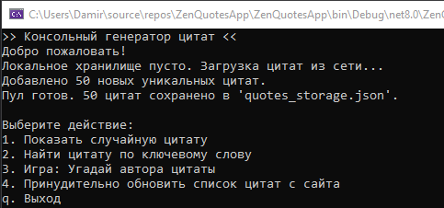

8.3. Сценарий 2: Просмотр случайной цитаты
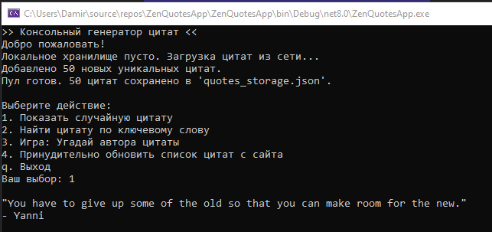

8.4. Сценарий 3: Поиск по ключевому слову
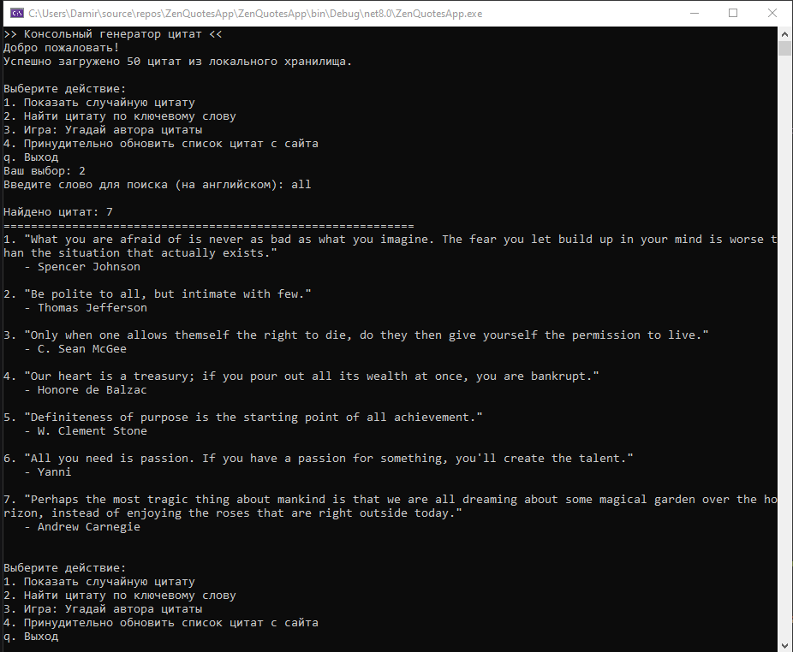

8.5. Сценарий 4: Игра "Угадай автора"
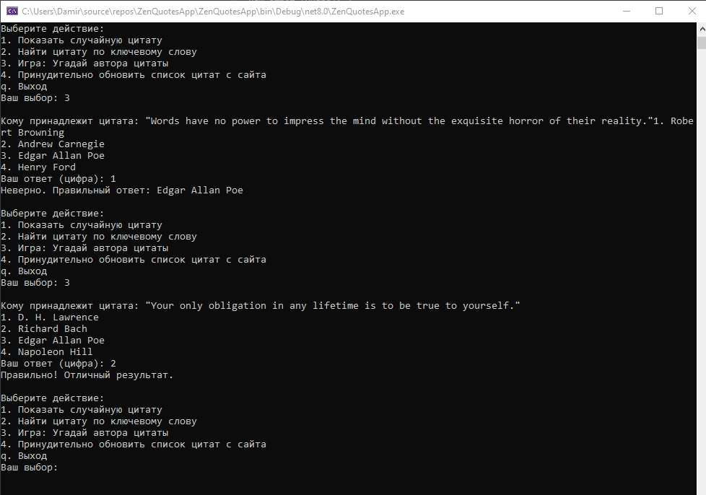

8.6. Сценарий 5: Принудительное обновление
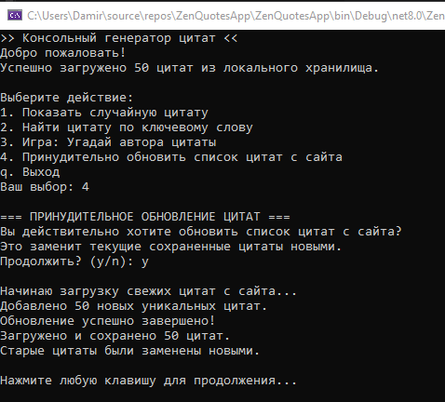

8.7. Сценарий 6: Работа без интернета
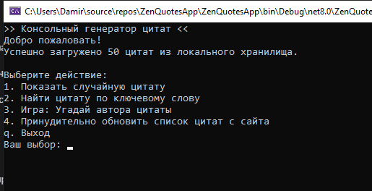

8.8. Структура файла хранилища
quotes_storage.json:
[
{
"q": "Man is affected not by events but by the view he takes of them.",
"a": "Seneca"
},
]

9. ЗАКЛЮЧЕНИЕ

9.1. Итоги разработки
По итогам работы создано готовое консольное приложение ZenQuotesApp. Программа полностью выполняет свои функции: запрашивает цитаты через API, кэширует их в локальный файл и выводит пользователю. Также был успешно внедрен игровой режим. Приложение защищено от обрывов интернета благодаря встроенному резервному пулу данных.

9.2. Технические особенности проекта
Приложение построено на базе многоуровневой архитектуры. Сетевые операции реализованы через асинхронный HttpClient (async/await), что исключает зависание программы. Код структурирован, разбит на модули в соответствии с принципами SOLID и снабжен комментариями. Обработка ошибок покрывает все основные критические точки (сбои сети, отсутствие файла кэша, ошибки парсинга).

9.3. Практическая ценность
Программа представляет собой готовую утилиту для получения мотивирующего контента с поддержкой автономного режима. В процессе создания приложения были отработаны ключевые навыки коммерческой разработки на C#: взаимодействие с REST-сервисами, работа с файловой системой (JSON) и управление состоянием кэша.

9.4. План дальнейшего развития проекта
В будущих версиях можно расширить функционал:
• Добавить систему тегов и поиск по категориям цитат.
• Реализовать сохранение понравившихся цитат в локальный список.
• Сделать полноценный графический интерфейс (UI) вместо консоли.
• Разработать бота для Telegram на основе текущей бизнес-логики.

